14- mavzu. Oddiy invertorli TTM. Murakkab invertorli va Shottki barerli TTM.

Reja:
- Tranzistor-tranzistorli mantiq (TTM) haqida tushuncha.
- Sodda invertorli TTM ME sxemasi.
- Murakkab invertorli TTM ME sxemasi.

  - . Tranzistor-tranzistorli mantiq (TTM) haqida tushuncha.

Murakkab raqamli elementlar tayanch elementlar asosida tuziladi. TTL seriyadagi IMS ning tayanch elementi 14.1-rasmda keltirilgan. U uchta kaskaddan tashkil topgan: kirish kaskadi, VTl tranzistorda; YOKI funksiyasini amalga oshirish imkonini beruvchi faza bo‘luvchi kaskad, VT2 tranzistorda; chiqish kaskadi, VT3 va VT4 tranzistorlarda.

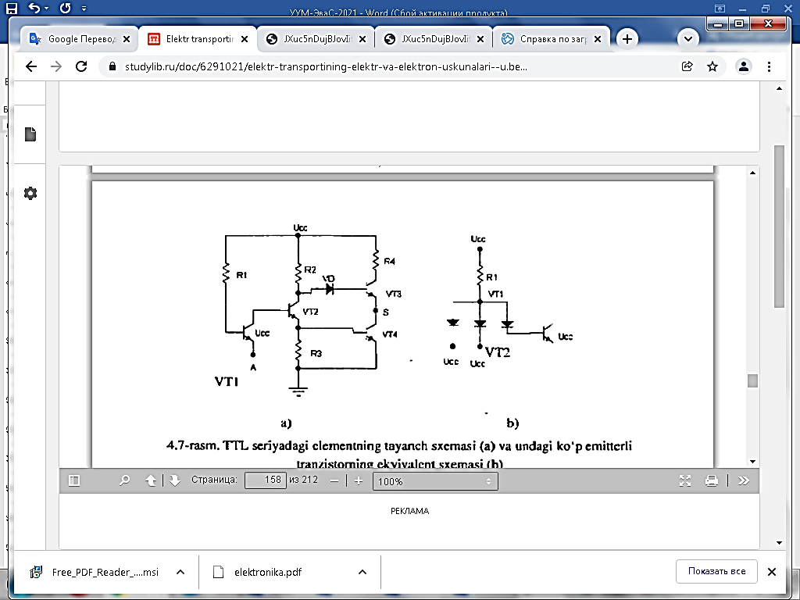

14.1-rasm. TTL seriyadagi elementning tayanch sxcmasi (a) va undagi ko‘p emitterli tranzistorning ekvivalent sxemasi (b).D

VTl tranzistor sifatida ko‘p emitterli tranzistordan foydalaailadi (bunday tranzistor EWB dasturining bibliotekasida mavjud emas). Kirish kaskadining ishlash prinsipi tushunarliroq bo’lishi uchun 14.2, b-rasmda ko‘p emitterli tranzistor o ‘zaro ulangan diodlar ko’rinishida tasvirlangan. Agar diodlar (A va V kirishlar) yuqori kuchlanishli (4...5 V) shinaga ulansa tok R1 rezistor orqali VT2 tranzistorning bazasidan o‘ta boshlaydi va u ochiladi. Diodlardan birortasi YOKI ikkalasi ham massaga (umumiy shinaga) ulansa VTl tranzistor ochiladi va o‘z navbatida bazasidan o’tayotgan tok kamayib VT2 tranzistor yopiladi.
Shunday qilib, ikkala kirishida ham yuqori kuchlanish bo’lganda VTl tranzistorning kollektorida ham yuqori kuchlanish bo’ladi; kirishlardan birortasiga yoki ikkalasiga ham nolga yaqin kuchlanish berilsa VTl tranzistorning kollektorida past kuchlanish hosil bo’ladi, ya’ni, VTl tranzistor ham mantiqiy funksiyasini bajaradi.
Faza bo’luvchi kaskad VT2 tranzistor va qarshiliklari bir-biriga yaqin bo’lgan ((0,25...0,33)R1) R2, R3 rezistorlarda bajarilgan. Bunda VT2 tranzistorning to‘yinishiga tok bo‘yicha kuchaytirishning juda kichik qiymatlaridayoq erishiladi. Sxemaning hamma kirishlariga yuqori kuchlanish berilganda VTl tranzistorning baza-kollektor o‘tishi orqali VT2 tranzistorning bazasiga boshqaruvchi tok uzatiladi, natijada VT2 ochiladi. Uning emitteridagi kuchlanish faqat VT4 tranzistorning baza-emitter o’tishidagi kuchlanishgacha ortadi, kollektoridagi kuchlanish ochiq VD diod va VT3 tranzistorlardagi kuchlanishlar yig‘indisiga teng bo‘ladi (14.2-rasm).

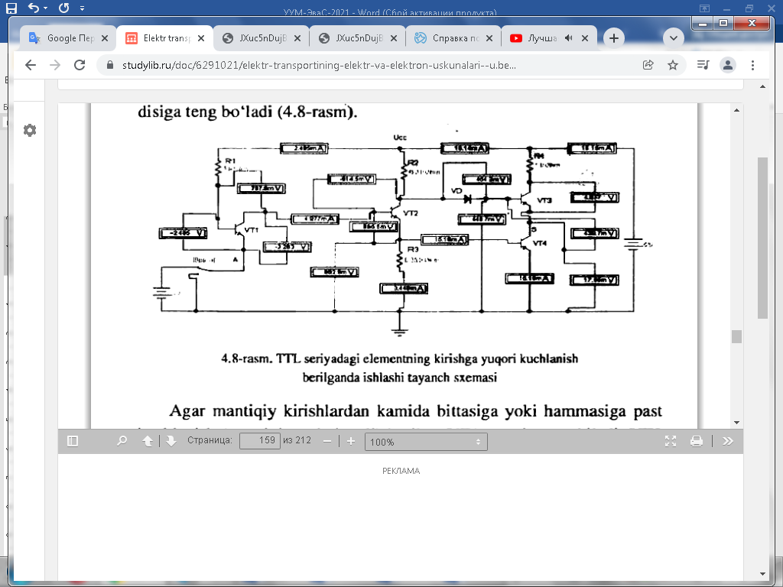

14.2-rasm. TTM seriyadagi elementning kirishga yuqori kuchlanish
berilganda ishlashi tayanch sxemasi.

Agar mantiqiy kirishlardan kamida bittasiga yoki hammasiga past kuchlanish (mantiqiy nol signali) berilsa, VT1 tranzistor ochiladi, VT2 tranzistor esa yopiladi (14.3-rasm).
VT4 tranzistor chiqish kaskadining asosiy tranzistori bo‘lib hisoblanadi. Mantiqiy kirishlarga yuqori kuchlanish berilganda VT1 tranzistor yopiladi, VT2 tranzistor ochiladi, VT3 tranzistor yopiladi, VT4 tranzistor ochiladi va chiqishda S nuqtada past kuchlanish (mantiqiy nol) hosil bo‘ladi.
Mantiqiy kirishlardan kamida bittasiga yoki hammasiga past kuchlanish berilganda VT1 tranzistor ochiladi, VT2 tranzistor yopiladi, VT3 tranzistor ochiladi, VT4 tranzistor yopiladi va chiqishda S nuqtada yuqori kuchlanish (mantiqiy bir) hosil bo‘ladi (14.3-rasm).
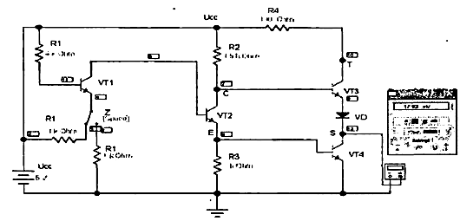
TTM larning har-xil seriyalarida har-xil sxemalardan foydalaniladi. Lekin ularning barchasida R4 rezistor VT3 tranzistorni S chiqish "yerga" ulanib qolganda himoya qilish uchun xizmat qiladi. 54/74 (155) - seriyalar tayanch elementining sxemasi 14.3-rasmda keltirilgan. U yuqorida ko‘rib o‘tilgan sxemadan diodning baza zanjiriga emas balki emitter zanjiriga ulanganligi bilan farq qiladi.

14.3-rasm.TTM seriyadagi elementning kirishiga past kuchlanish berilganda ishlashi.
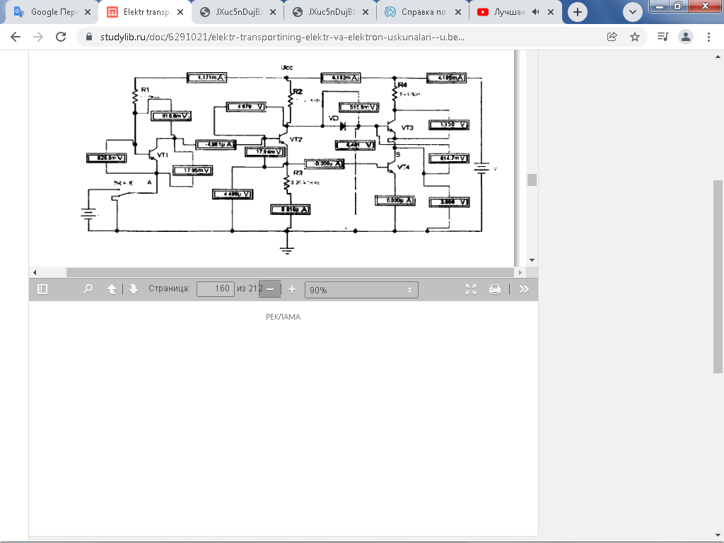

14.4-rasm.54/74 seriyalar tayanch elimentining sxemasi.

14.2. Sodda invertorli TTM ME sxemasi.
Tranzistor - tranzistorli mantiq (TTM) elementlar keng tarqalgan va ko‘p ishlab chiqariladigan RIS hisoblanadi.
Sodda invertorli TTM sxemasi 14.5-rasmda keltirilgan.
Element ikkita mantiqiy kirishga ega bo‘lib, u ko‘p emitterli tranzistor (KET) asosida hosil qilingan tok qayta ulagichi va VT1 tranzistorli elektron kalit (invertor)dan tuzilgan. KET TTM turdagi MElarning o‘ziga xos komponentasi hisoblanadi. U umumiy baza va umumiy kollektorga ega bo‘lgan tranzistorli tuzilmadir. Standart sxemalarda kirishlar (emitterlar) soni K_{BIRL} ≤ 8. TTM elementlar tarkibidagi KET invers rejimda yoki to‘yinish rejimda ishlashi mumkin. KET tuzilmasi va yasalish texnologiyasi shundayki, tok bo‘yicha kuchaytirishning invers koeffitsiyenti juda kichik bo‘lib, 0,01÷0,05 oralig‘ida yotadi.
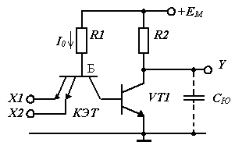
14.5-rasm. Sodda invertorli TTM ME sxemasi.

BT asosidagi TTM va boshqa turdagi MElar ishlash mexanizmini ko‘rib chiqishdan avval, tahlil uchun zarur bo‘lgan elementar nisbatlarga to‘xtalib o‘tamiz.
MElarda tranzistorlar kalit rejimida ishlashini inobatga olgan holda, tahlilda ochiq yoki berk p-n o‘tish tushunchasi qo‘llaniladi. Eslatib o‘tamiz, agar o‘tishning to‘g‘ri toki I = 10⁻³ ÷10⁻⁴ A oralig‘ida yotsa, bu diapazon normal tok rejimi deb ataladi. Toklarning bu oralig‘ida kremniyli o‘tishda kuchlanish U atigi 0,70÷0,68 Vga o‘zgaradi. Tokning boshqa I=10⁻⁵÷10⁻⁶ A diapazonida (bu diapazon mikrorejim deb ataladi) kuchlanishning qiymatlari mos ravishda 0,57÷0,52 V oraliqda yotadi.
Shunday qilib, tok diapazonlariga ko‘ra to‘g‘ri kulchanishlar biroz farqlanishi mumkin, lekin ularni doimiy deb hisoblash va to‘g‘ri o‘tish parametrlari deb qarash mumkin. Uning uchun maxsus U* belgilash kiritiladi. Xona temperaturasida normal rejimda U*=0,7 V, mikrorejimda esa, U*=0,5 V. Agar to‘g‘ri kuchlanish U* kuchlanishdan atigi 0,1 V ga kichik bo‘lsa, o‘tish deyarli berk hisoblanadi, chunki bu kuchlanishda toklar nominaldan o‘nlab marta kichik bo‘ladi.
Yuqori tezkorlikka erishish uchun TTM tranzistorlari normal tok rejimida ishlaydilar. Shuning uchun sxemaning statik rejimini tahlil qilishda quyidagi soddalashtirishlar qabul qilingan, agar:
- p-n o‘tish orqali to‘g‘ri tok oqib o‘tayotgan bo‘lsa, u holda, o‘tish ochiq va undagi kuchlanish U*=0,7 V;
- p-n o‘tish kuchlanishi teskari, yoki U*dan kichik bo‘lsa, u holda, o‘tish berk va oqib o‘tayotgan tok nolga teng;
- tranzistor to‘yinish rejimida bo‘lsa, u holda, kollektor – emitter oralig‘idagi kuchlanish U*_{KE.TO‘Y}=0,3 ÷ 0,4 V.
TTM elementning ish mexanizmini ko‘rib chiqamiz. Ulanish sxemasiga binoan KET bazasining potensiali (B) doim uning kollektori potensialidan yuqori bo‘ladi. Demak, KET KO‘ doim to‘g‘ri siljigan bo‘ladi. Tranzistor EO‘lariga kelsak, ular emitter potensiallarining umumiy shinaga nisbatan ulanishiga bog‘liq.
Deylik, barcha kirishlar (X1 va X2) potensiallari kuchlanish manbai potensialiga teng bo‘lgan maksimal qiymatga ega bo‘lsin. Bunda mantiqiy 1 sath shakllanadi, ya’ni U¹=Ye_{M} ekanligi ravshan. U holda, barcha EO‘lar teskari yo‘nalishda ulangan bo‘ladi, chunki baza potensiali (B) R1dagi kuchlanish pasayishi hisobiga doim emitter potensialidan past bo‘ladi. KET tarkibidagi parallel ishlayotgan tranzistorlar invers ulangan bo‘ladi. Aytib o‘tilganidek, kichik bo‘lganligi sababli, hisoblashlarda emitter tokini nolga teng deb olinadi, I₀ tok esa ketma-ket ulangan KETning kollektori va VT1 ning EO‘ orqali oqib o‘tadi. I₀ qiymati R1 rezistor qarshiligi qiymati bilan cheklanadi va
. (10.1)
R1 shunday tanlanadiki, KET toki, demak, VT1 baza toki tranzistorni to‘yinish shartiga mos kelsin. Bunda VT1 tranzistor ochiladi va chiqish kuchlanishi U*_{KE.TO‘Y} ga teng bo‘lib qoladi. Bu esa mantiqiy nol sathga teng, ya’ni U⁰ = U*_{KE.TO‘Y} ≤ 0,4 V. Demak, barcha kirishlarga mantiqiy 1 berilsa, chiqishda mantiqiy 0 hosil bo‘ladi.
Endi, aksincha holatni ko‘rib chiqamiz. Barcha kirishlar (X1 va X2) potensiali nolga teng yoki shu qiymatga yaqin bo‘lsin: U_{X} = U⁰ = 0. U holda, barcha EO‘lar KO‘ kabi to‘g‘ri yo‘nalishda siljigan bo‘ladi. Barcha tranzistorlar to‘yinish rejimiga o‘tadilar. Bu holatda I₀ tok ham ochiq EO‘laridan, ham KETning ochiq KO‘dan oqib o‘tishi mumkin. Tok KET EO‘lardan oqib o‘tayotganda bu o‘tishlardagi kuchlanish +0,7 V ga teng bo‘ladi. Parallel ulangan EO‘larga ega KETni ikki barobar katta hajmdagi yagona tranzistor deb qarash mumkin.
KET KO‘dan oqib o‘tayotgan tok deyarli nolga teng, chunki unga VT1 ning EO‘i ketma-ket ulangan. Tok bu zanjirdan oqib o‘tishi uchun KET baza potensiali 2U*=1,4 V ga teng bo‘lishi kerak. Demak, VT1 ochiq, emitter va kollektorning qoldiq toklarini nolga teng deb hisoblash mumkin. Chiqish kuchlanishi esa Ye_{M} ga yaqin bo‘ladi, ya’ni mantiqiy 1 sathini U¹= Ye_{M} beradi. Bu vaqtda I₀ quyidagicha aniqlanadi:
(10.2)
Agar faqat bitta kirishga mantiqiy 0, qolganlariga mantiqiy 1 berilsa, VT1 berk bo‘ladi. Shunday qilib, biror kirishga mantiqiy 0 berilsa, chiqishda mantiqiy 1 olinar ekan. Faqat barcha kirishlarga mantiqiy 1 berilsagina, chiqishda mantiqiy 0 ga ega bo‘lamiz. Shunday qilib, mazkur sxema 2VA-EMAS mantiqiy amalini bajaradi, bu yerda 2 raqami ME kirishlari sonini bildiradi.
Endi, uncha katta bo‘lmagan yuklama qobiliyatiga va nisbatan kichik tezkorlikka ega bo‘lgan TTM negiz elementni ko‘rib chiqamiz. Bu quyidagilar bilan shartlangan. Ochiq holatda VT1ning to‘yinish rejimi ta’minlanishi uchun R2 qarshilik qiymati katta (bir necha kOm) bo‘lishi kerak. U holda, tranzistorning berk holatdagi mantiqiy 1 sathi yuklama qarshiligi Z_{Yu} ga kuchli ravishda bog‘liq bo‘lib qoladi. Z_{Yu} deganda mazkur ME chiqishiga ulangan nta xuddi shunday MElarning kompleks qarshiligi tushuniladi. Mantiqiy 0 holatida (VT1 tranzistor ochiq) KET - VT1 tizimning tok uzatish koeffitsiyenti qiymati kichik bo‘lganligi sababli, chiqish kuchlanishi sathi ham yuklama qarshiligi qiymatiga qaysidir ma’noda bog‘liq bo‘ladi. Sababi, KET invers ulanishida tok uzatish koeffitsiyenti 1dan kichik bo‘ladi. Aktiv rejimda esa 1ga yaqin. Shu sababli, bu turdagi ME yuklama qobiliyati kichik hisoblanadi.
ME tezkorligi kirish va chiqish kuchlanishlari o‘sib borish va kamayish frontlari tikligi bilan aniqlanadigan dinamik parametrlar bilan belgilanadi. Har MEni RC tizim deb qarasak, u holda, undagi kuchlanish tikligini, o‘zgarishi asosan, sig‘im S_{Yu} ning zaryadlanish va razryadlanish vaqti davomiyligi bilan aniqlanadi. Yuklama sig‘imi S_{Yu} p-n o‘tishlar, elektr bog‘lanishlar, chiqishlar va h.k.lar sig‘imlarining umumiy yig‘indisi. Demak, tezkorlikni tahlil qilganda ME chiqishiga ulangan boshqa elementni RC – yuklama deb qarashimiz kerak. ME kirishi mantiqiy 0 holatdan mantiqiy 1 holatga o‘tayotganda VT1 tranzistor berkiladi. Shuning uchun yuklama sig‘imi R2 rezistor orqali zaryadlanadi. R2 ning qiymati katta bo‘lganligi sababli, zaryadlanish vaqti doimiysi sezilarli bo‘ladi. ME chiqish sathi U⁰ bo‘lganda yuklama sig‘imi to‘yingan VT1 tranzistor orqali razryadlanadi. Tok uzatish koeffitsiyenti uncha katta bo‘lmaganligi sababli, razryadlanish vaqti doimiysi ham kichik qiymatga ega bo‘ladi.
Ko‘rib o‘tilgan kamchiliklar tufayli, 14.5-rasmda keltirilgan sxema keng qo‘llanilmaydi. Bu sxema asosan tashqi indikatsiya elementlarini ulash uchun ochiq kollektorli mikrosxemalarda (14.6-rasm) qo‘llaniladi.

  - . Murakkab invertorli TTM ME sxemasi.

Murakkab invertorli TTM sxemasi (14.7-rasm) amaliyotda keng qo‘llaniladi. U ikki taktli chiqish kaskadi (VT2 va VT3 tranzistorlar, R4 rezistor va VD diod), boshqariluvchi faza ajratuvchi kaskad (VT1 tranzistor, R2 va R3 rezistorlar) dan tashkil topgan.
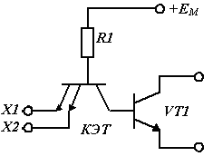
14.6-rasm. TTM seriyadagi YOKI bo‘yicha kengaytirish sxemasi.

Faza tushunchasi (yunoncha paydo bo‘lish)ga binoan VT1 tranzistor berk va uning kollektorida (A nuqta) yuqori potensial paydo bo‘lishi natijasida VT2 tranzistor ochiladi. VT1 tranzistorning ochiq holatida uning emitterida (V nuqta) yuqori potensial paydo bo‘ladi va u VT3 ni ochadi. Demak, VT2 va VT3 tranzistorlar galmagal (turli taktlarda) ochiladilar. Shuning uchun chiqish kaskadi ikki taktli deb ataladi.
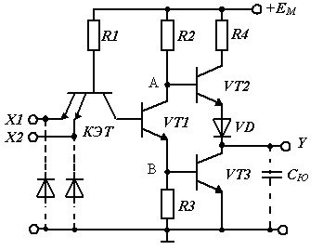
14.7-rasm. Murakkab invertorli TTM ME sxemasi.

Sxemaning ish tartibini ko‘rib chiqamiz. Oddiy invertorli TTM kabi, bu sxemada VA biror kirishga mantiqiy 0 berilsa VT1 tranzistor berk bo‘ladi. Natijada, VT2 tranzistor ochiladi, VT3 tranzistor esa berkiladi. Yuklama sig‘imi S_{Yu} esa endi kichik qarshilikka (150 Om) ega rezistor R4, ochiq turgan VT2 tranzistor va VD diod orqali zaryadlanadi. Rezistor R4 tok cheklagichi bo‘lib, u chiqish tasodifan umumiy nuqtaga ulanganda o‘zaro ketma-ket ulangan VT2 tranzistor va VD diod orqali oqib o‘tuvchi tok qiymati ortib ketishidan himoyalaydi. Boshqa tomondan, chiqish kaskadining qayta ulanish vaqtida, ya’ni VT2 tranzistor endi ochilayotgan, VT3 tranzistor esa hali berkilib ulgurmagan vaqt momentida kuchli qisqa impulslar paydo bo‘lishi oldini oladi. Element qayta ulanish vaqtida yuklama sig‘imi S_{Yu} to‘yingan VT3 tranzistorning kichik qarshiligi orqali razryadlanadi. Bu bilan elementning yuqori tezkorligi ta’minlanadi.
VD diod vazifasini tushuntiramiz. Diod yo‘q deb faraz qilaylik. Bu holda, element qayta ulanish vaqtida, ya’ni VT3 tranzistor ochiq bo‘lganda VT2 tranzistor berk bo‘lishi, ya’ni U_{BEVT2} kuchlanish qiymati 0,7 V dan kichik bo‘lishi kerak. U_{BEVT2} ni aniqlaymiz. Buning uchun element chiqish qismi kuchlanishi uchun quyidagi munosabatlarni yozib olamiz:
U_{BVT2} = U_{BEVT3} + U_{KE.TO‘Y.VT1} = 1 V; U_{EVT2} = U_{KE.TO‘Y.VT3} = 0,3 V. U holda, U_{BEVT2} = U_{BEVT3} + U_{KE.TO‘Y.VT1} - U_{KE.TO‘Y.VT3}= 0,7 V.
Bu vaqtda VT2 tranzistor ochiq bo‘ladi. Shunday qilib, VD diod bo‘lmaganda VT2 tranzistor ochiq, U⁰_{ChIQ} kuchlanish esa noaniq bo‘ladi. Sxemaga VD diod ulanganda ochiq VT3 tranzistor kuchlanishi U_{BEVT2} + U_{VD} > U_{BEVT3} + U_{KE.TO‘Y.VT1} - U_{KE.TO‘Y.VT3}; U_{BEVT2} + U_{VD} > U_{BEVT3} bo‘ladi. Bu qiymatlarni mos o‘rinlarga qo‘yib 1,4 V > 0,7 V ga ega bo‘lamiz. Shunday qilib, VD diod kuchlanish sathini siljituvchi element vazifasini bajaradi va chiqishda kuchlanish U⁰ bo‘lganda, VT2 tranzistorni aniq berkilishini ta’minlaydi.
Yuklama qobiliyati yoki K_{TARM} koeffitsiyenti VT3 tranzistorning maksimal kollektor tokidan kelib chiqqan holda aniqlanadi. Bu vaqtda
deb yozish mumkin. Bu yerda, I⁰_{kir} – IMS ma’lumotnomasidan olinadigan parametr. I_{Kmax} = Ye_{M}/R4=30 mA bo‘lgani sababli, I⁰_{kir} = 1,35 mA bo‘lganda K_{TARM} = 22.
Xulosa qilib shuni aytish mumkinki, kirish zanjirida punktir bilan tasvirlangan diodlar akssadoga qarshi diodlar deb ataladi va muvofiqlashmagan liniya oxirlaridan qaytgan manfiy signallar (halaqitlar) amplitudasini cheklash uchun qo‘llaniladi. Bu signallar ikkita p-n o‘tish (diodning p-n o‘tishi va KET emitter o‘tishi) oralig‘ida bo‘linib, MEni yolg‘on qayta ulanishdan saqlaydi.
Hozirgi vaqtda TTM negiz elementlarining ko‘p sonli modifikatsiyalari yaratilgan. Har bir modifikatsiya parametrlari yoki qo‘shimcha imkoniyatlari bilan ajralib turadi.
Masalan, chiqish kaskadida tok bo‘yicha katta kuchaytirish koeffitsiyentiga ega bo‘lgan tarkibiy tranzistorlar qo‘llanishi yuklama qobiliyatini oshiradi (14.8,a-rasm). Sxemaning ishlash prinsipi o‘zgarmaydi. Tarkibiy tranzistor (VT4 va VT2 tranzistorlar) VT3 invertorning dinamik yuklamasini hosil qiladi. Masalaning bunday yechilishi barcha rezistorlar nominallarini ikki barobar kichraytirishga va bu bilan tezkorlik hamda yuklama qobiliyatini oshirishga imkon beradi. A va V nuqtalar oralig‘ida ikkita ketma-ket ulangan tranzistorlarning p-n o‘tishlarining mavjudligi esa VD diod bo‘lishini talab qilmaydi.
Shottki diodi va tranzistorlarini qo‘llash yordamida (14.8,b- rasm) TTM elementining tezkorligi oshirilgan (TTMSh). Ular tranzistor bazasida ortiqcha zaryadlarni chiqarib yuborish vaqtini sezilarli kamaytirish yoki umuman yo‘qotishga imkon beradilar. Natijada, impuls kamayib borish vaqtidagi kechikish kamayadi. Lekin tezkorlik ortishi bilan TTMSh statik parametrlari yomonlashadi. Xususan, bo‘sag‘aviy kuchlanish qiymati kamayadi va U⁰_{ChIQ} ortadi, bu esa, o‘z navbatida oddiy sxemalarga nisbatan halaqit-bardoshlikni pasaytiradi. TTMSh KISlarning negiz elementi hisoblanadi.
Ikki yo‘nalishli axborot shinalari yoki magistral qurilmalar yaratishda, bir necha sxema chiqishlarini birlashtirish talab qilinadi. Agar elementlar ulanayotganda, ulardan birining chiqishida past U⁰_{ChIQ} sath, ikkinchisida esa yuqori U¹_{ChIQ} sath bo‘lsa, u holda, ketma-ket ulangan VT2 va VT3 tranzistorlardan biridan sizilish toki I_{siz} ≈ (Ye_{M} – U*) /R4 oqib o‘tadi. Bu tok statik rejimdagi manba tokidan ancha katta. Bu vaqtda iste’mol qilinayotgan quvvat keskin ortadi va sxema ishdan chiqishi mumkin, chunki VT2, VT3 tranzistorlar va VD diod uzoq muddat katta tok oqib o‘tishiga mo‘ljallanmagan. Bu holat yuzaga kelmasligi uchun chiqishi uchta holatga ega bo‘lgan: ikki holat – bu oddiy U_{ChIQ} = U⁰ va U_{ChIQ} = U¹ sathlar, uchinchisi esa, element yuklamadan butkul uziladigan «cheksiz katta» chiqish qarshiligi holatini ta’minlaydi, ya’ni tok iste’mol qilmaydigan va uzatmaydigan TTM elementlar yaratilgan.
Buning uchun murakkab invertorli sxemaga qo‘shimcha VT4 tranzistor va R5 rezistor ulanadi (14.8,v-rasm). Boshqaruvchi kirish Z ga U⁰_{KIR} kuchlanish berilsa, VT4 tranzistor berk bo‘lib, sxema oddiy element kabi ishlaydi. Boshqaruvchi kirish Z ga U¹_{KIR} kuchlanish berilsa, VT4 tranzistor to‘yinish rejimiga o‘tadi, VT1, VT2 va VT3 tranzistorlar esa berkiladi (uchinchi holat). Bu uchinchi holat mantiqiy kirishlardagi axborot signallari kombinatsiyasiga bog‘liq emas. Bunday elementlar chiqishlarini umumiy yuklamaga ulash mumkin, chunki ixtiyoriy vaqt momentida yuklamaga faqat bitta element «xizmat ko‘rsatadi», qolgan elementlar esa uchinchi holatda bo‘ladi. TTMning boshqa seriyalari tarkibida maxsus elementlar bo‘lishi mumkin. Ular bu seriya imkoniyatlarini oshirish uchun mo‘ljallangan. Ulardan birini ko‘rib chiqamiz.

a) b)
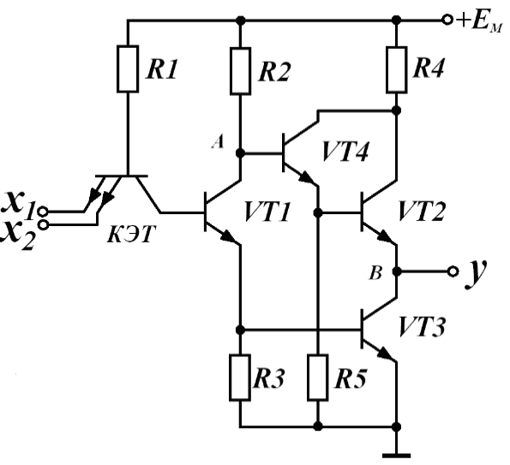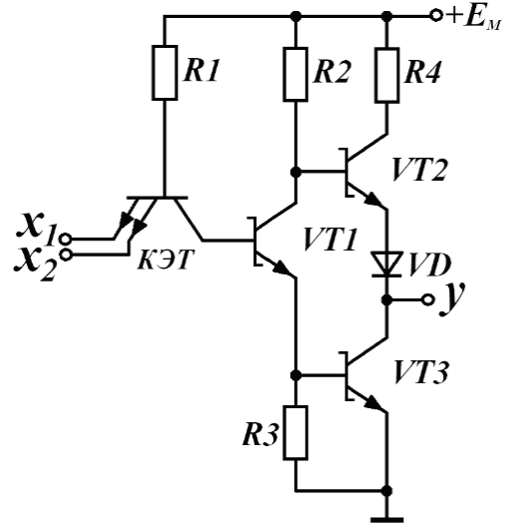

v) g)
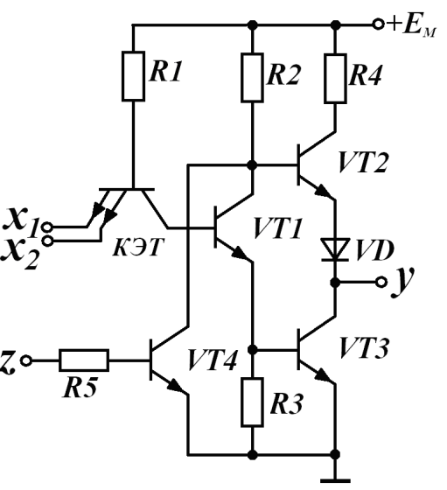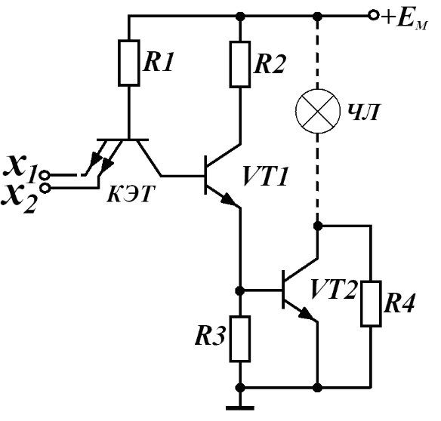
14.8-rasm. TTM MEning turli sxema variantlari.

Ochiq kollektorli VA-EMAS elementi. Bu sxema mantiqiy sxemalarni tashqi va indikatorli qurimalar, masalan, nurlanuvchi diodli indikator, cho‘lg‘anuvchi lampalar, rele o‘ramlari va h.k. bilan muvofiqlashtirishga mo‘ljallangan.
Bu sxemaning yuqorida ko‘rib o‘tilgan elementdan (14.7-rasm) farqi shundaki, chiqish kaskadi yuklama rezistorisiz bir taktli sxemada bajarilgan.
14.8 g-rasmda ochiq kollektorli VA-EMAS MEda indikatsiya elementi sifatida cho‘g‘lanuvchi lampa (ChL) qo‘llanilgan sxema ko‘rsatilgan. ChL VT2 tranzistorning kollektor zanjiridagi yuklama hisoblanadi va mantiqiy holatlarning vizual indikatori sifatida xizmat qiladi. Agar barcha kirishlarga U¹ sath berilsa, indikator nurlanadi, agar bir yoki bir nechta kirishga U⁰ sath berilsa, indikator nurlanmaydi. Shuntlovchi R4 rezistor VT2 tranzistorni himoyalaydi, aks holda cho‘lg‘am simiining qarshiligi sovuq holatda kichik bo‘ladi va kollektor tokining ortishi kuzatiladi.
Ma’lumot. Sanoatda TTM turli elementlarning faqat bir necha seriyasi ishlab chiqariladi (standart 133, 155; tezkorligi yuqori bo‘lgan 130, K131; mikro quvvatli 134; Shottki diodili 530, K531; Shottki diodili mikro quvvatli K555). Bu elementlarning asosiy parametrlari 14.4-jadvalda keltirilgan.
TTM elementlari potensial elementlar qatoriga kiradi: ular asosida kompyuter sxemalarini tuzishda ular o‘zaro galvanik bog‘lanadilar, ya’ni kondensator va transformatorlarsiz. Mantiqiy 1 va mantiqiy 0 asimptotik qiymatlari U¹ ≥ 2,4 B; U⁰ ≤ 0,4 B, U_{QU} = U¹ - U⁰ = 2 V kuchlanishlar bilan ifodalanadi. Yuqorida ko‘rib o‘tilgan seriyalar funksional va texnik to‘liqlikka ega, ya’ni turli arifmetik va mantiqiy amallarni, xotirada saqlash, yordamchi va maxsus funksiyalarni bajaradi.
Asosiy TTM turi bo‘lib mantiqiy qo‘paytirish inkori bilan ya’ni, VA-EMAS amalini bajaradigan Sheffer elementi hisoblanadi. Sheffer elementining shartli belgilanishi 14.8-rasmda ko‘rsatilgan. Bu yerda, X1, X2 - kirishlar, U – chiqish. Minimal kirishlar soni nolga teng. Ikki kirishli Sheffer elementining ishlashi haqiqiylik jadvalida keltirilgan (14.1-jadval).

14.1-jadval
TTM elementi seriyalari turi
TTM RIS parametri | seriya
TTM RIS parametri | standart | tezkorligi yuqori | mikro-quvvatli | Shottki diodili
TTM RIS parametri | K155 | 130 | 158 | 531 | K555
I⁰_{KIR}, mA | 1,6 | 2,3 | 0,15 | 2 | 1
I¹_{KIR}, mA | 0,04 | 0,07 | 0,01 | 0,05 | 0,05
U⁰_{ChIQ}, V | 0,4 | 0,35 | 0,3 | 0,5 | 0,5
U¹_{ChIQ}, V | 2,4 | 2,4 | 2,4 | 2,7 | 2,7
K_{TARM} | 10 | 10 | 10 | 10 | 10
K_{BIRL} | 8 | 8 | 2 | 4 | 2
t_{kech.o‘rt}, ns | 20 | 10 | 70 | 5 | 20
R_{IST}, mVt | 22 | 44 | 5 | 19 | 3,7
f_{ChYeG}, MGts | 10 | 30 | 3 | 50 | 10

Nazorat savollari.

- Tranzistor-tranzistorli mantiq (TTM) sxemasini tushuntiring.
- Sodda invertorli TTM ME sxemasini tushuntiring.
- Murakkab invertorli TTM ME sxemasini tushuntiring.
- TTM MEning turli sxema variantlari sxemalarini tushuntiring.
- TTM seriyadagi YOKI bo‘yicha kengaytirish sxemasini tushuntiring.
- TTM seriyadagi VA-EMAS bo‘yicha kengaytirish sxemasini tushuntiring.
- Tranzistor deb nimaga aytiladi.
- Tranzistor turlarini tushuntiring.

